○鉾田市公益通報に関する規則
令和６年３月７日
規則第５号
(目的)
第１条 この規則は，公益通報について市がとるべき措置を定めることにより，公益通報をする者の保護を図るとともに，公正な市政運営及び市政に対する市民の信頼を確保することを目的とする。
(定義)
第２条 この規則において「公益通報」とは，次の各号に掲げるものをいう。
(１) 内部通報 職員等が，市の事務事業について次のいずれかに該当する事実(以下「対象事実」という。)が生じ，又はまさに生じようとしていると思料する場合に，その旨を市長に通報することをいう。
ア 法令(条例，規則等を含む。)に違反する事実
イ 人の生命，健康，財産若しくは生活環境を害し，又はこれらに重大な影響を与えるおそれのある事実(アに該当する事実を除く。)
(２) 外部通報 公益通報者保護法(平成16年法律第122号)第３条第２号に規定する通報をいう。
２ この規程において「職員等」とは，次の各号に掲げるものをいう。
(１) 地方公務員法(昭和25年法律第261号)第３条第２項に規定する一般職に属する職員，同法第３項第３号に規定する非常勤特別職の職員，同法第22条の２第１項に規定する会計年度任用職員及び同法第22条の３第４項の規定により臨時的に任用する職員
(２) 市から事務事業を受託し，又は請け負った事業者の従業員で，当該事務事業に従事する者
(３) 市の施設の指定管理者の従業員で，当該施設の管理業務に従事する者
(４) 前各号の職員等で退職後１年未満の者
(通報者の責務)
第３条 公益通報をしようとする者は，事実を証する確実な資料に基づき誠実にこれを行い，他人の正当な利益又は公共の福祉を害することのないよう努めなければならない。
(公益通報の窓口)
第４条 公益通報を受付け，処理するための窓口を総務課に置く。
(内部通報)
第５条 内部通報は，緊急性がある場合を除き，公益通報届(内部)(様式第１号)により行わなければならない。
２ 内部通報は，所属及び氏名を明らかにして行わなければならない。
(内部通報の受理)
第６条 総務課長は，前条の規定により内部通報があったときは，次の各号のいずれかに該当する場合を除き，これを受理するものとする。
(１) 虚偽であることが明らかであるとき。
(２) 単なる伝聞に基づくものであるときその他その内容を信ずるに足りる理由が明らかに認められないものであるとき。
(３) 具体性を伴わない不明確なものであるとき。
(４) 対象事実について，市が処分(命令，取消しその他公権力の行使に当たる行為をいう。以下同じ。)又は勧告(勧告その他処分に当たらない行為をいう。以下同じ。)をする権限を有しないものであるとき。
２ 総務課長は，前項の規定により内部通報を受理したときは受理した旨を，受理しないときは受理しない旨及びその理由を，内部通報(受理・不受理)通知書(様式第２号)により当該内部通報をした職員等に通知するものとする。
(内部通報の調査)
第７条 総務課長は，前条の規定により内部通報を受理したときは，総務課長が指名する職員に命じて，直ちに調査を行わせるものとする。
２ 総務課長は，内部通報をした職員から求めがあったときは，当該職員に対し前項の規定による調査の進捗状況を報告するものとする。ただし，内部通報の処理に支障を及ぼすおそれがある場合は，この限りでない。
(内部通報の処理)
第８条 総務課長は，前条の規定による調査の結果，対象事実があると認めるときは，その旨及び処理方針を内部通報調査報告書(様式第３号)により市長に報告するものとする。
２ 市長は，前項の規定による報告があったときは，その内容を公表するとともに，当該内部通報に係る対象事実の中止，告訴，告発その他再発防止のための必要な措置を講じなければならない。
３ 総務課長は，前条の規定による調査の結果，対象事実がなかったと認めるとき，又は調査を尽くしても対象事実の存否が判明しなかったときは，その旨を当該内部通報をした職員等に内部通報調査結果報告書(様式第４号)により通知するものとする。ただし，当該内部通報をした職員が希望しない場合は，この限りでない。
(不利益取扱いの禁止等)
第９条 内部通報をした職員等は，いかなる不利益な取扱い(事実行為を含む。以下同じ。)も受けない。
２ 内部通報をしたことを理由として不利益な取扱いを受けた職員等は，その旨を市長に通報することができる。
３ 市長は，前項の規定による通報があったときは，その改善又は防止のために必要な措置を講じなければならない。
(外部通報)
第10条 外部通報は，電話，電子メール，郵便又は面会により行うものとする。
２ 総務課長は，外部通報があったときは，第６条第１項各号のいずれかに該当する場合を除き，これを受理するとともに，外部通報連絡書(様式第５号)に所定の事項を記載し，当該外部通報に係る対象事実について処分又は勧告の事務を所掌する課(以下「外部通報処理担当課」という。)に送付するものとする。
３ 総務課長は，前項の規定により外部通報を受理したときは当該外部通報を受理した旨及び当該外部通報に係る外部通報処理担当課に送付した旨を，受理しないときは受理しない旨及びその理由を，外部通報(受理・不受理)通知書(様式第６号)により当該外部通報をした者に対し通知するものとする。
４ 前項の規定によるほか，総務課長は，第６条第１項第４号に掲げる場合に該当することにより外部通報を受理しなかったときは，外部通報の対象となった事実について処分又は勧告をする権限を有する行政機関を当該外部通報をした者に対し教示するものとする。
(外部通報の調査)
第11条 外部通報処理担当課の長は，前条第２項の規定により外部通報の送付を受けたときは，直ちに調査を行わなければならない。
２ 総務課長は，外部通報をした者から求めがあったときは，外部通報処理担当課に対し前項の規定による調査の進捗状況を聴取し，当該外部通報をした者に通知するものとする。ただし，外部通報の処理に支障を及ぼすおそれがある場合は，この限りでない。
(外部通報の処理)
第12条 外部通報処理担当課の長は，前条の規定による調査の結果，対象事実があると認めるときは，速やかに当該外部通報に係る対象事実について処分又は勧告をするとともに，当該処分又は勧告の内容について外部通報調査報告書(様式第７号)により総務課長に報告するものとする。
２ 外部通報処理担当課の長は，前条の規定による調査の結果，対象事実がなかったと認めるとき，又は調査を尽くしても対象事実の存否が判明しなかったときは，その旨を前項に定める報告書により総務課長に報告するものとする。
３ 総務課長は，前２項の規定による報告を受けたときは，その内容を外部通報結果通知書(様式第８号)により当該外部通報をした者に通知するものとする。
(運用上の注意)
第13条 市長は，この規則の運用に当たっては，公益通報に関係する者の秘密，信用，名誉，プライバシーその他の権利の保護に十分配慮しなければならない。
(運用状況の公表)
第14条 市長は，毎年度，公益通報の件数，内容及び処理状況を市のホームページにおいて公表するものとする。
(補則)
第15条 この規則に定めるもののほか，必要な事項は，別に定める。
附 則
この規則は，令和６年４月１日から施行する。
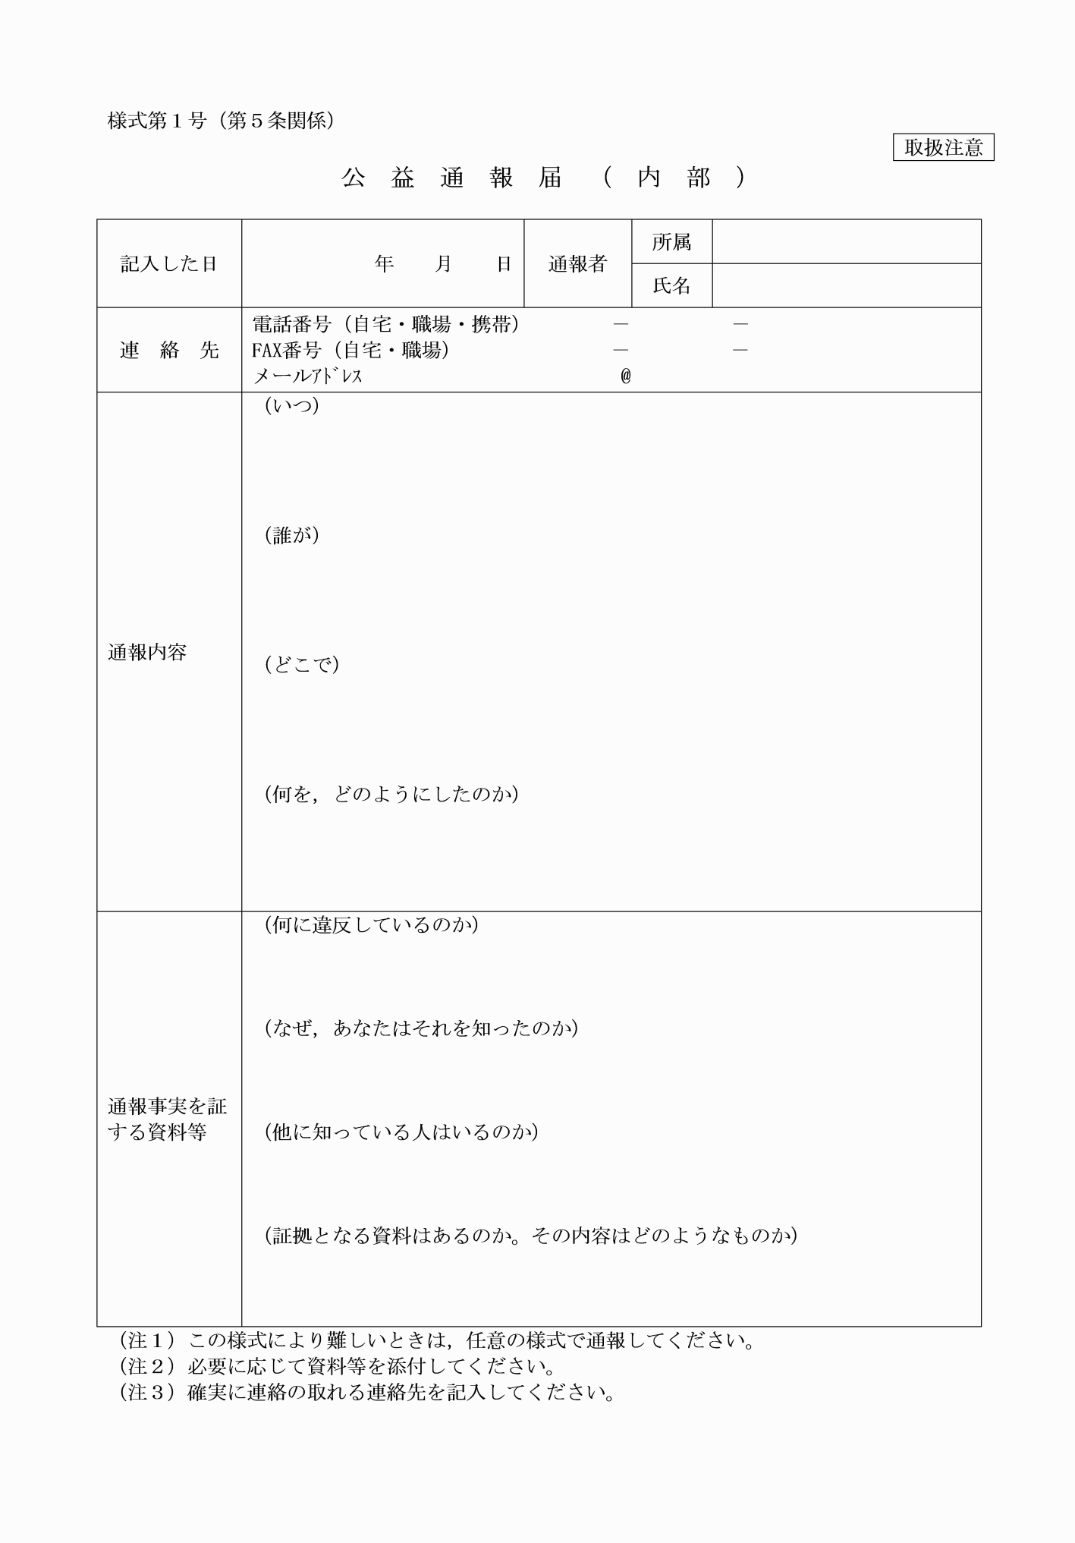
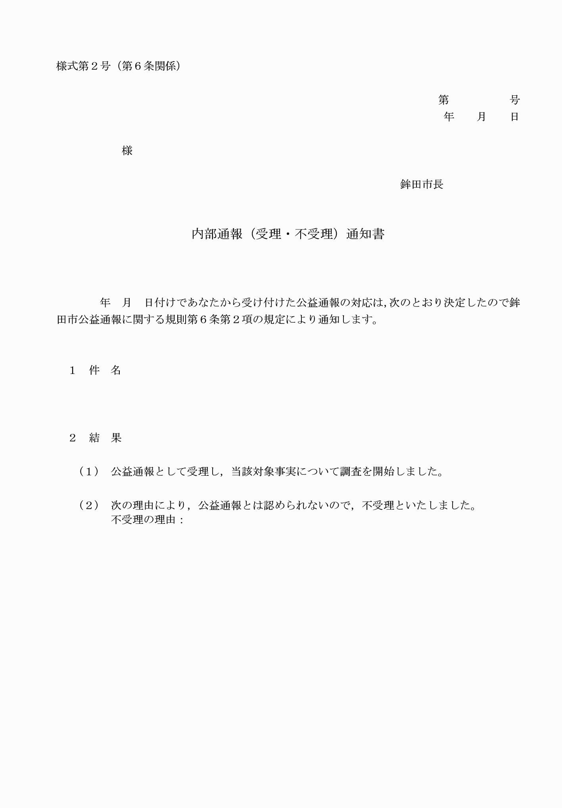
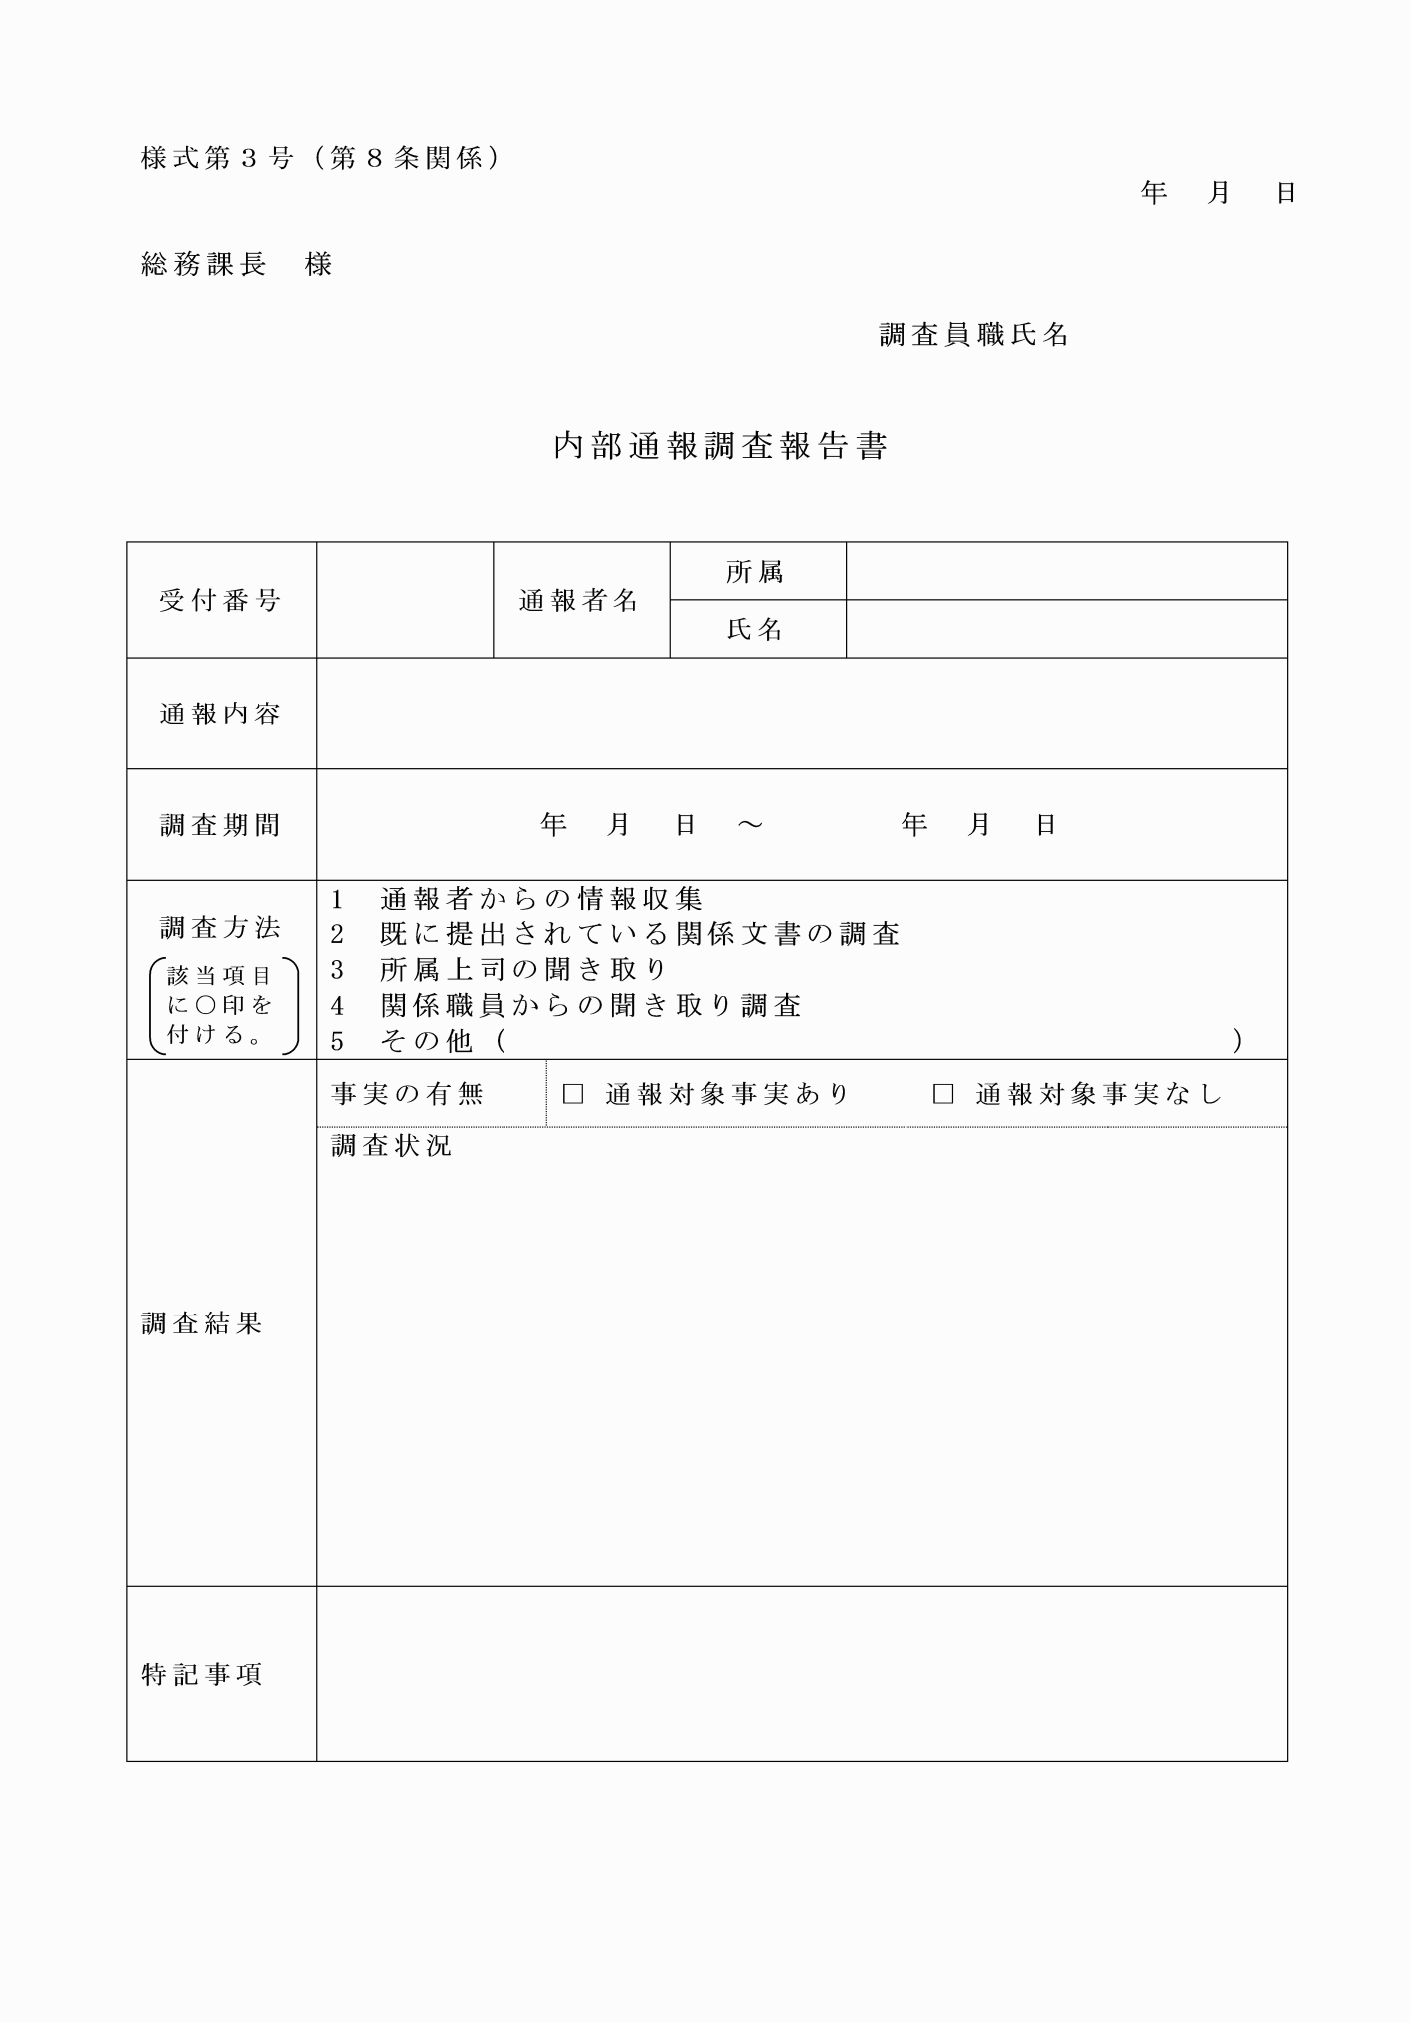
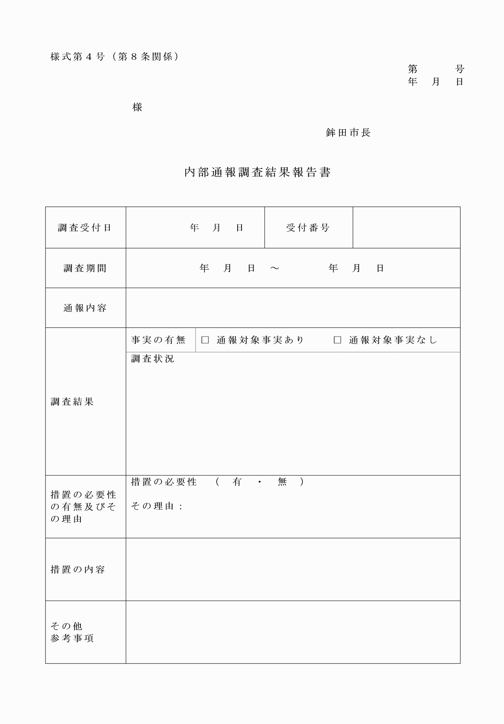
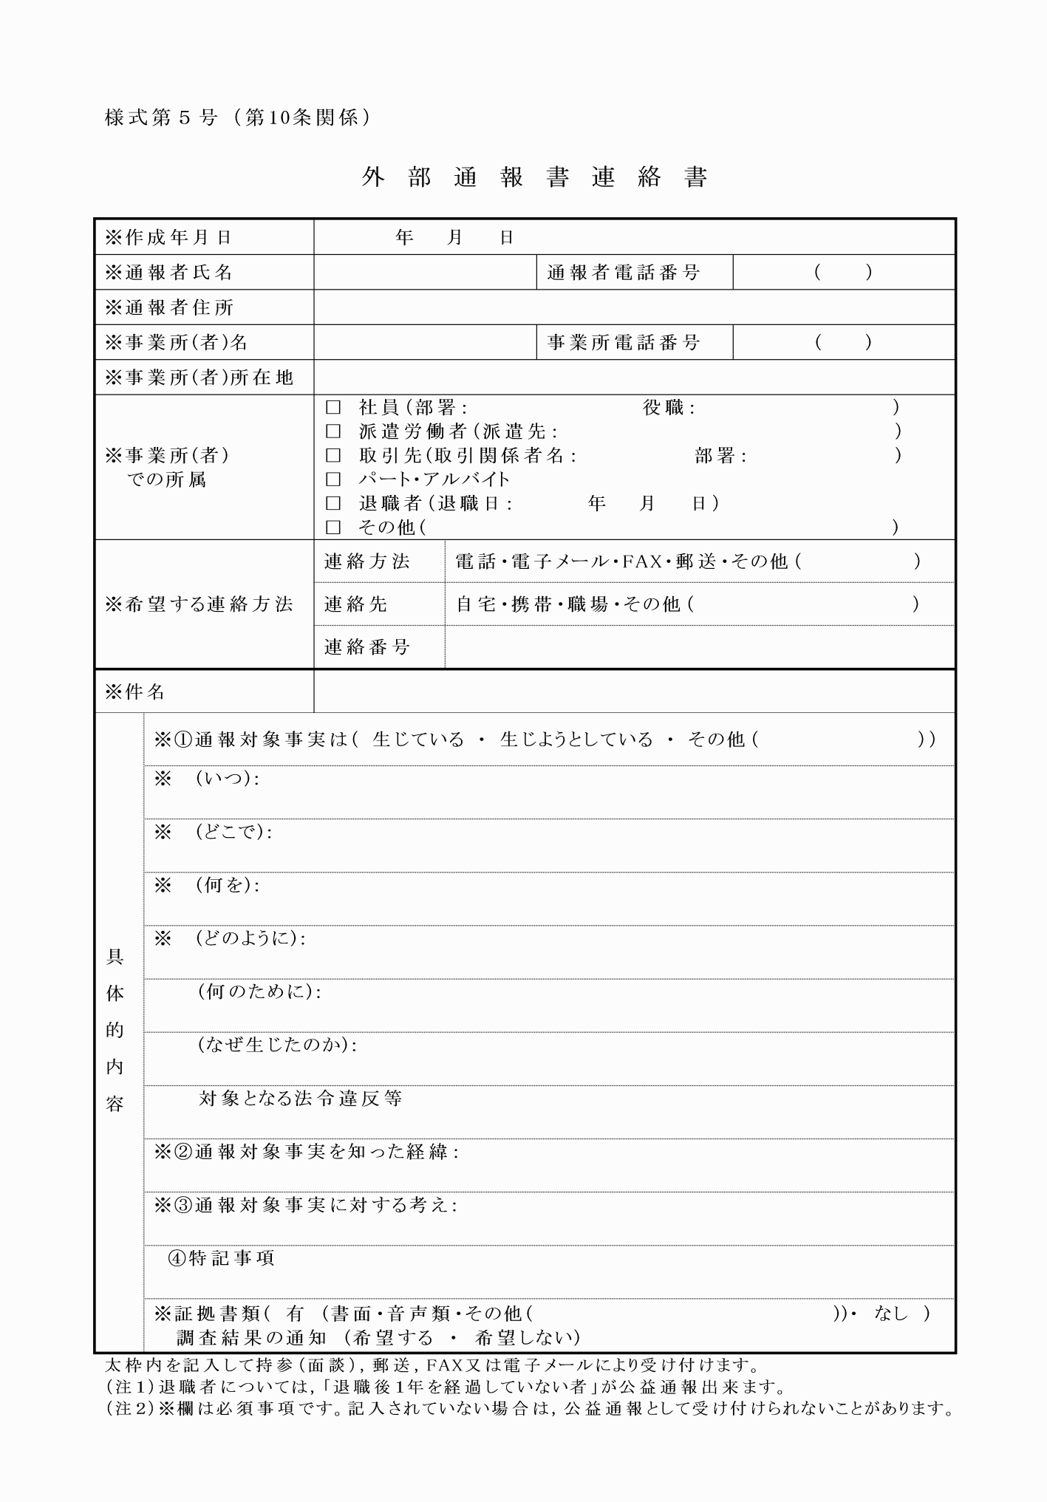
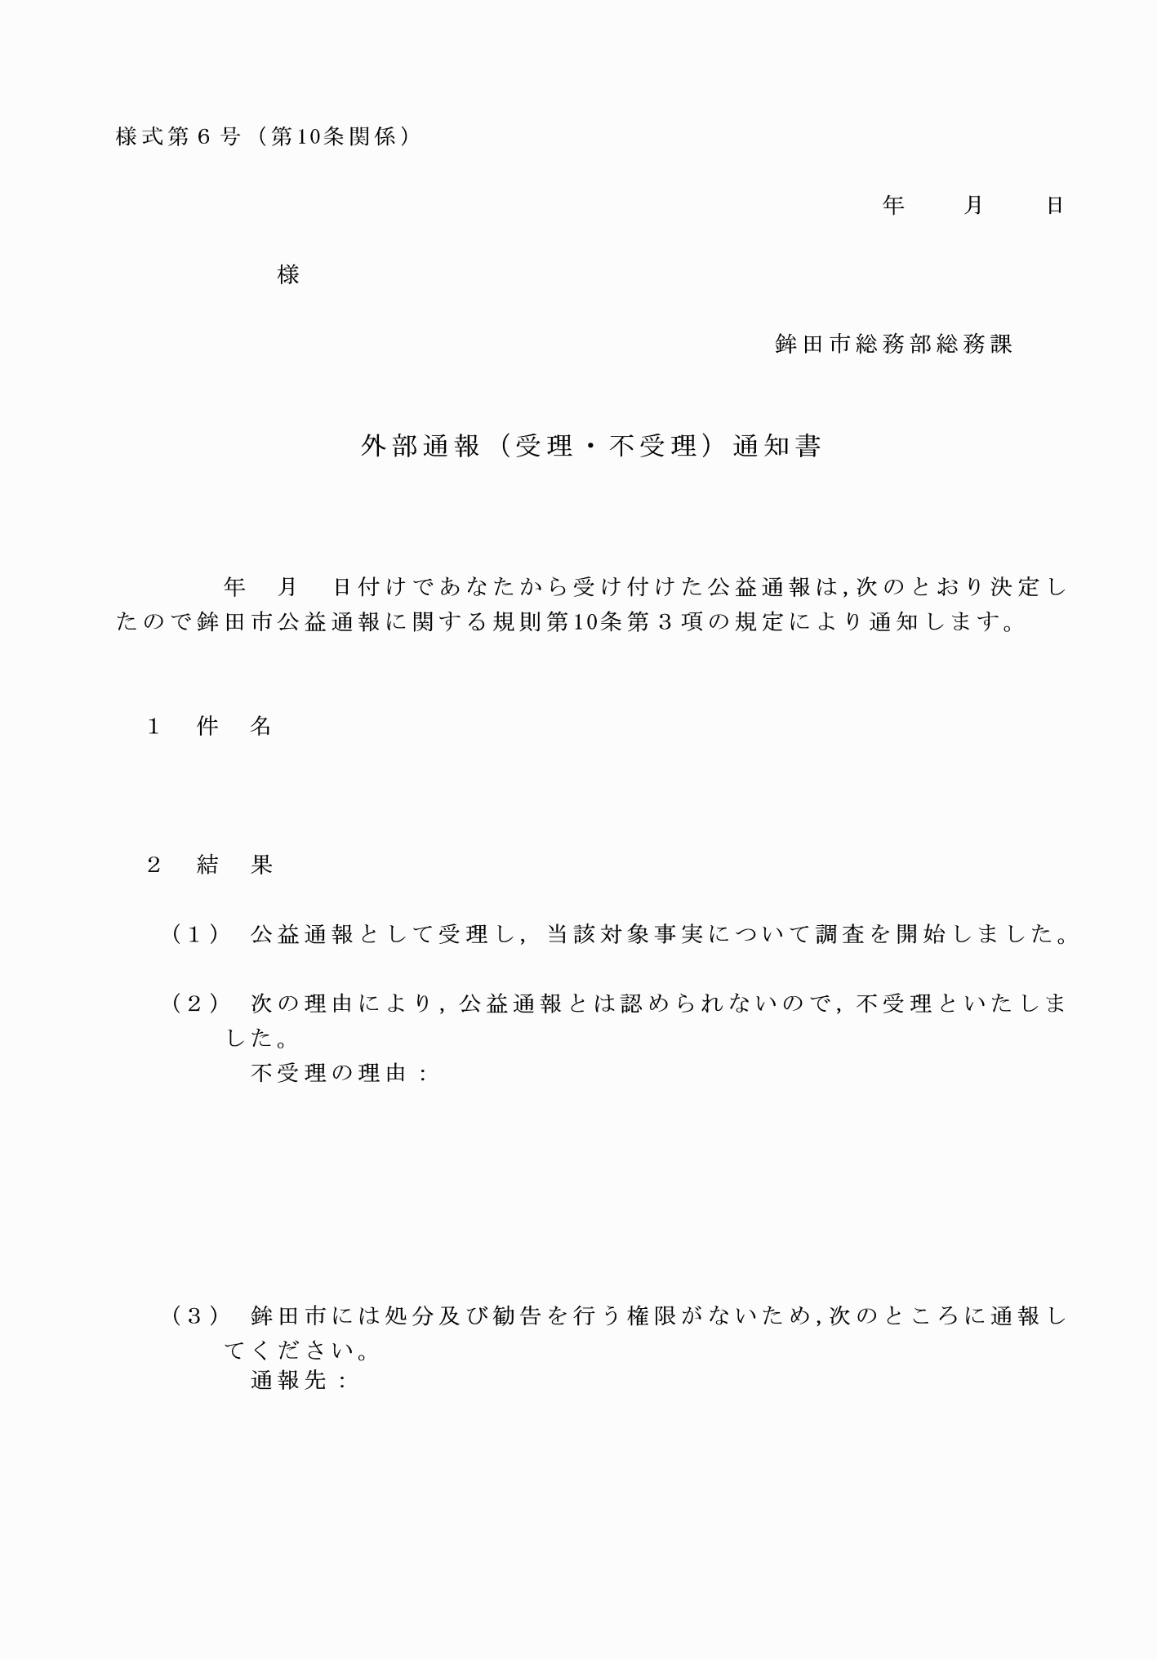
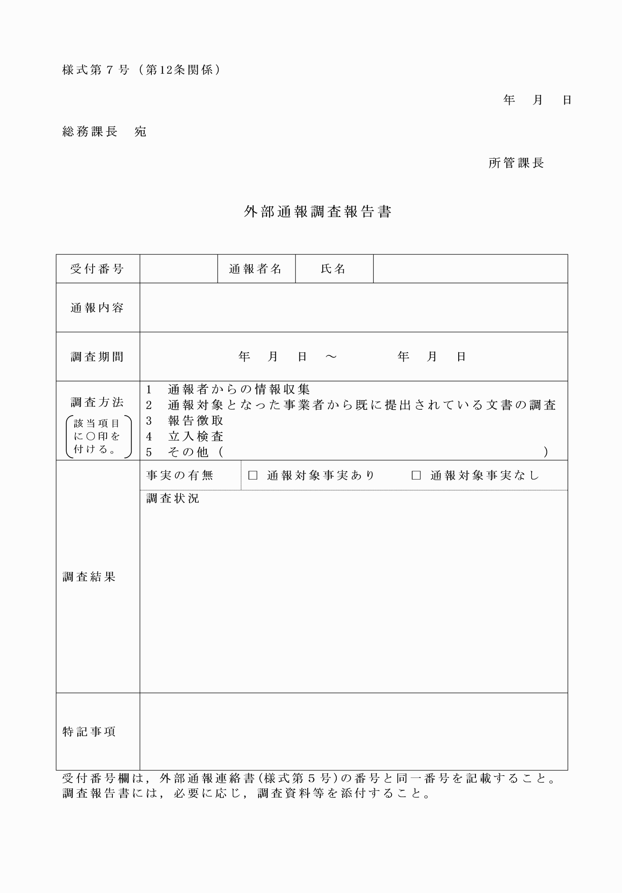
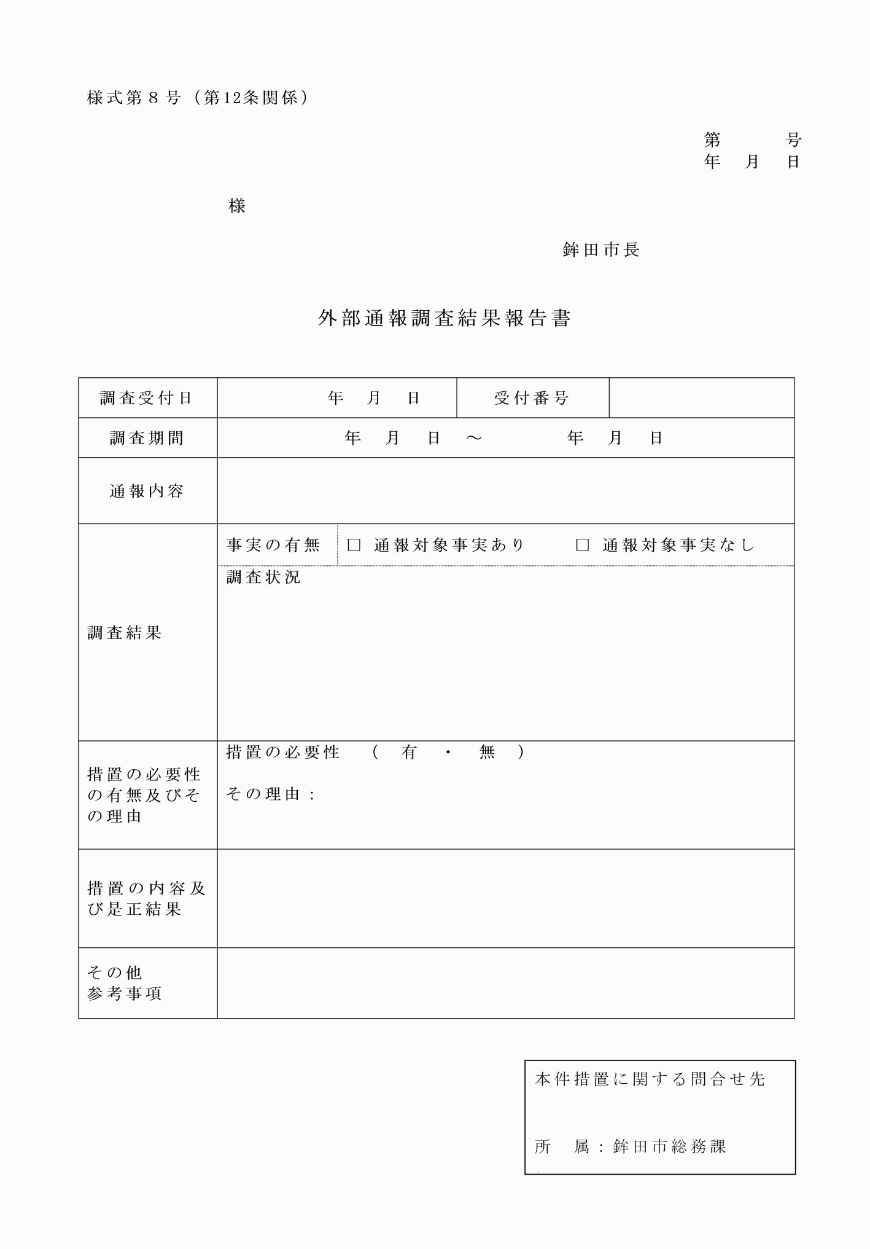
様式第１号(第５条関係)
様式第２号(第６条関係)
様式第３号(第８条関係)
様式第４号(第８条関係)
様式第５号(第10条関係)
様式第６号(第10条関係)
様式第７号(第12条関係)
様式第８号(第12条関係)

